**机械工程基础实验实** **验** **报** **告**



姓 名：

吴娉娉

机械工程学院

学 院：

专 业： 机械工程

学 号：

3220103538

组 04-12

分 组：

浙江大学机械工程实验教学中心

2024 年 9 月

**实验三** **机构组合创新设计平台实验**

一、实验目的

1、加深对机构组成理论的认识，为机构创新设计奠定基础。

2、通过拼接不同的平面机构，培养机构运动创新设计意识及综合设计的能力。

3 、训练工程实践动手能力。

二、实验原理

机构具有确定运动的条件是其原动件数应等于其所具有的自由度数，如将机构的机架及与机架相连的原动件从机构中拆分开来，则由其余构件构成的构件组必然是一个自由度为零的构件组。而这个自由度为零的构件组有时还可以再拆分，把最后不可再拆的最简单的自由度为零的构件组称为基本杆组。

任何机构都可以看作是由若干基本杆组依次连接于原动件和机架上而构成的，这是机构的组成原理。

执行机构常见的运动形式有回转运动、直线运动和曲线运动，是实验方案的第一设计目标。执行机构的运动有运动学和动力学的要求。

三、实验内容（含设备、步骤）

实验设备：机构创新设计平台

实验步骤：

1、熟悉实验设备的零件组成及零件功用。

2、选择实验书中提供的机构运动方案作为搭建内容，画出机构运动简图并计算其自由度。

3、本实验选择了刨床导杆机构。牛头刨头的动力是由电机经皮带、齿轮传动使齿轮1绕轴A回转，再经滑块2、导杆3、连杆4带动装有刨刀的滑枕5沿床身6的导轨槽作往复直线运动，从而完成刨削工作。显然，导杆3为三副构件，其余为二副构件。

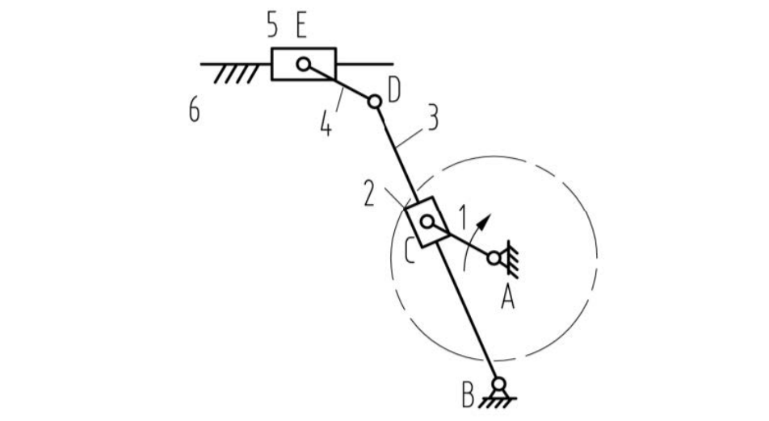

四、实验结果

1 、选择指导书中的机构运动方案作为搭建内容，机构搭建完毕后拍照留存，在机构照片基础上画出运动方案简图，标识实测所得的机构运动学尺寸。说明所搭建机构的运动传递过程和机构运动特性，优化机构方案，作图定量说明。

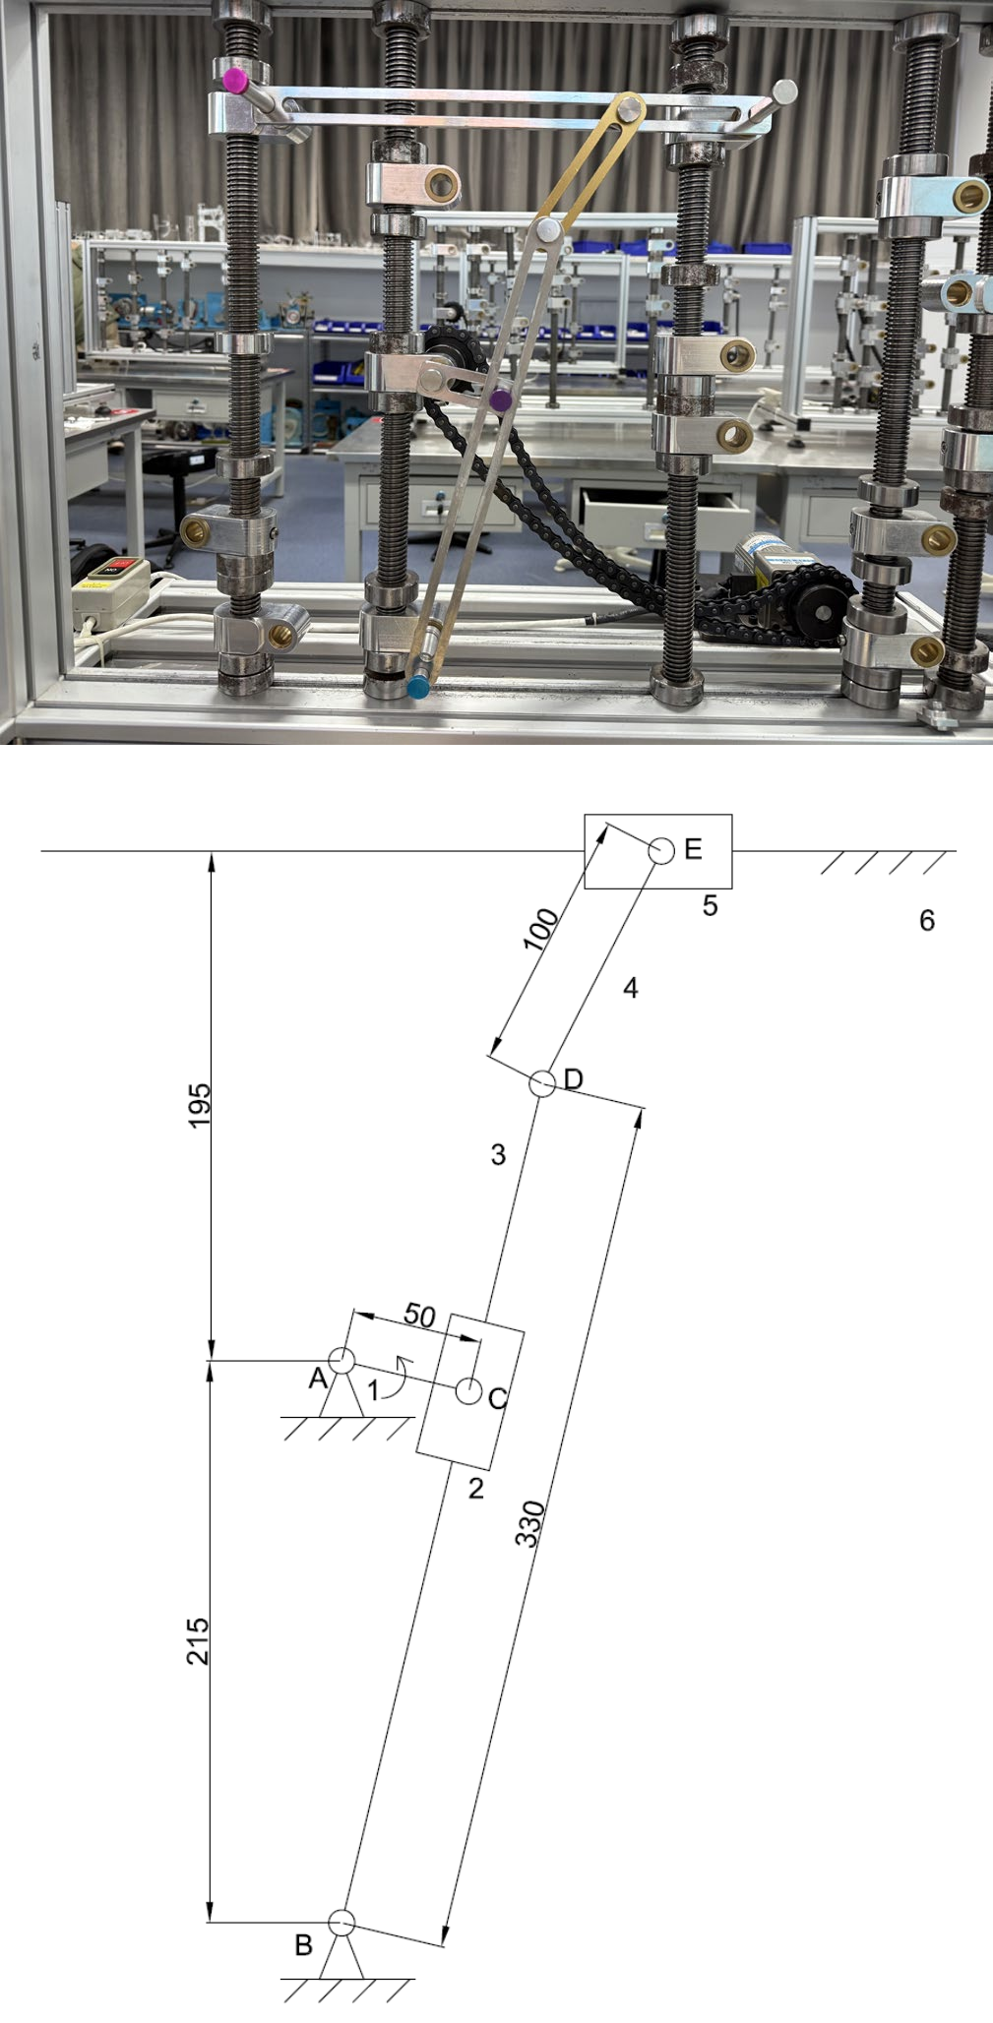

运动传递过程：

主动件齿轮 1，由电机驱动，绕点 A 旋转。齿轮 1 通过滑块 2 与导杆 3 连接。当齿轮 1 旋转时，滑块 2 在导杆 3 上滑动，带动导杆 3 绕点 B 旋转。导杆 3 与连杆 4 相连，带动连杆4 转动。连杆 4 通过滑枕 5 与床身6 连接。滑枕 5 在床身6 上往复滑动，实现刨削运动。

机构运动特性：

① 由于齿轮 1 绕轴 A 的旋转运动是连续且周期性的，所以通过该机构传递给滑枕 5 的往复运动也是周期性的。每次循环中，滑枕 5 会完成一次前进和后退的动作。

② 在每个周期内，滑枕 5 的速度不是恒定的。当滑枕接近其行程的两端时，速度降至最低，而在行程中间部分时达到最大速度。

③ 滑枕 5 在行程的起始点和终点处，加速度绝对值较大，而在行程中部则较小。

④ 通过调整某些参数如齿轮比或者改变连杆长度等，可以控制滑枕 5 的行程长度，从而适应不同加工需求下的工作范围。

2 、从实验室机构模型中测绘三个组合机构，计算自由度并绘制机构运动简图。

① 铆钉机构

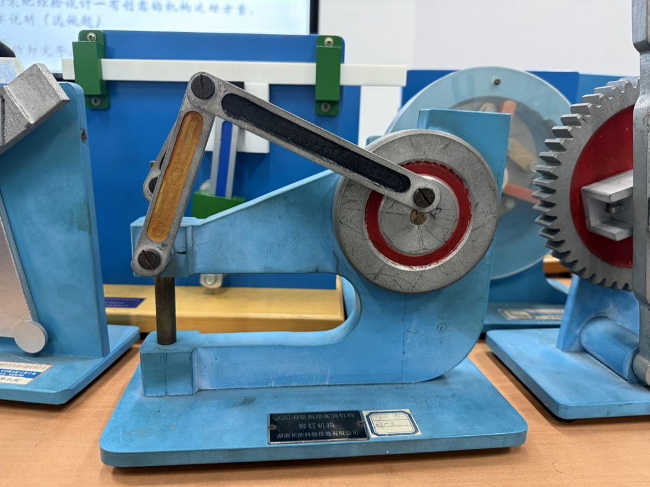

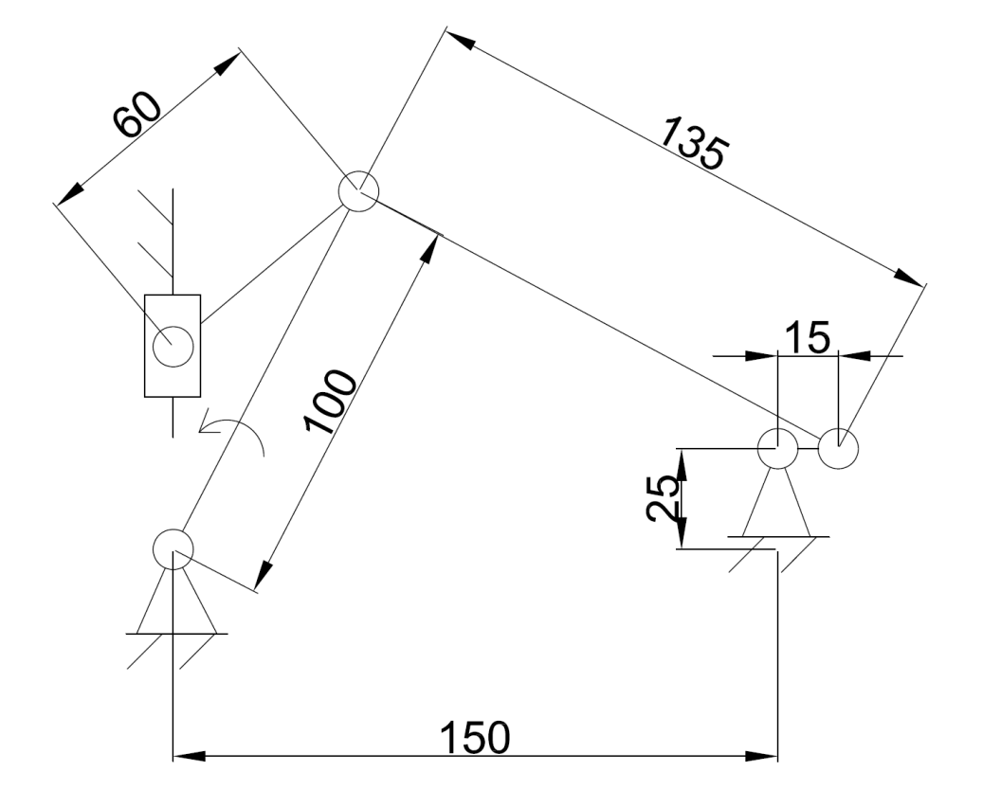

自由度=3n-2PL-PH=3×5-2×7-0=1

② 搅拌机构

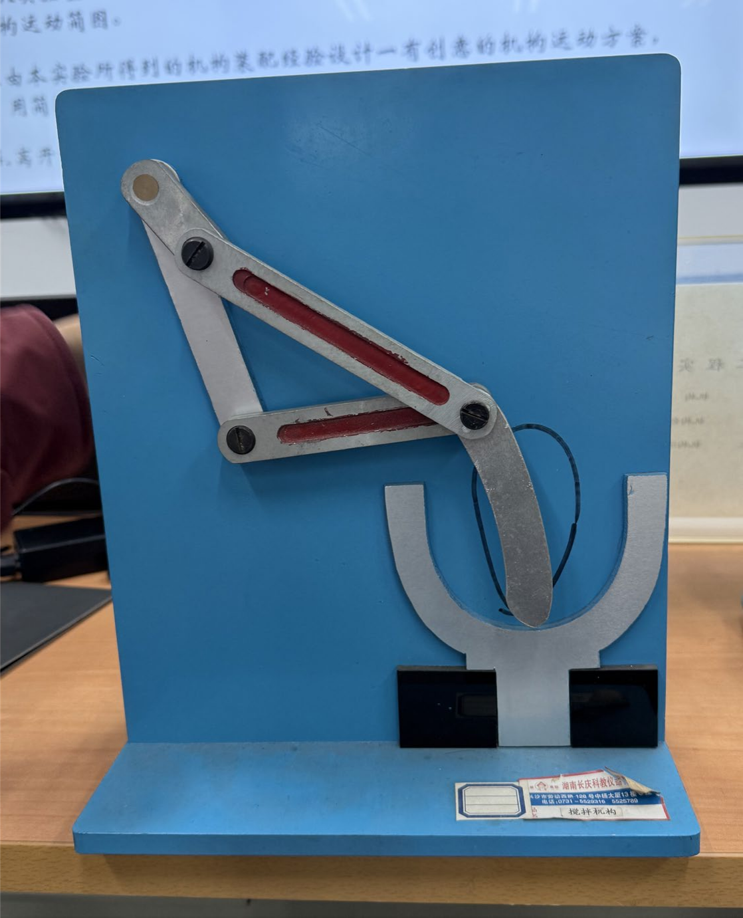

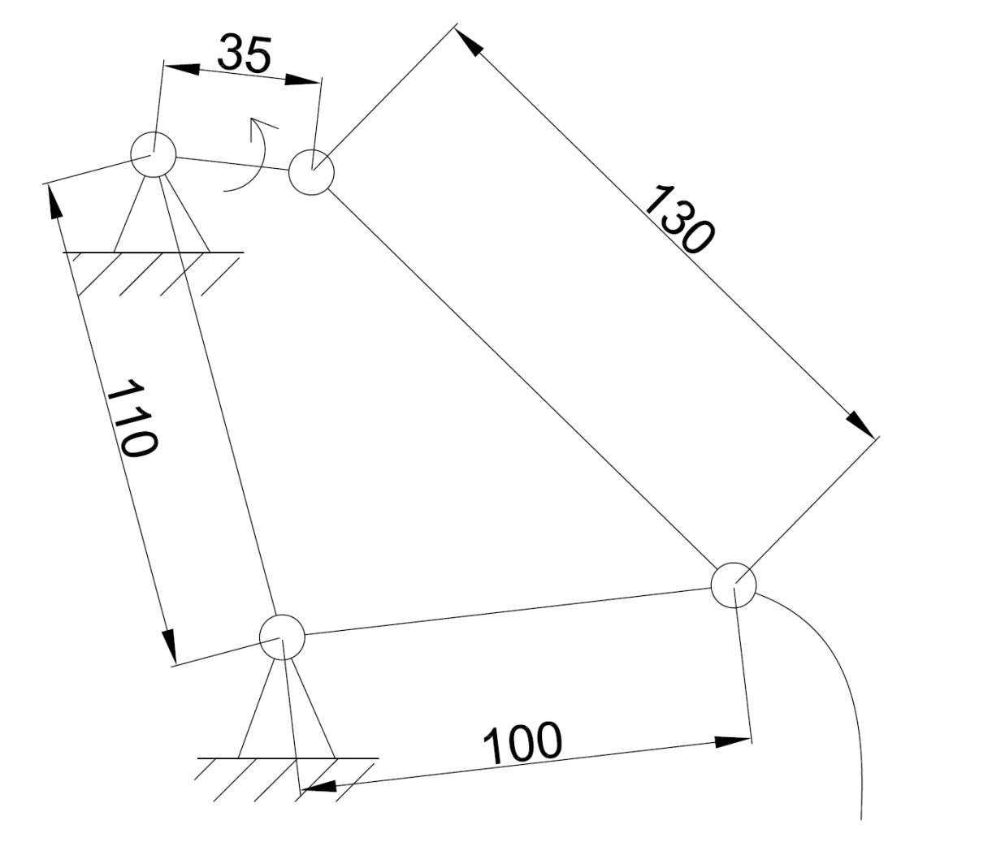

自由度=3n-2PL-PH=3×3-2×4-0=1

② 鹤式起重机机构

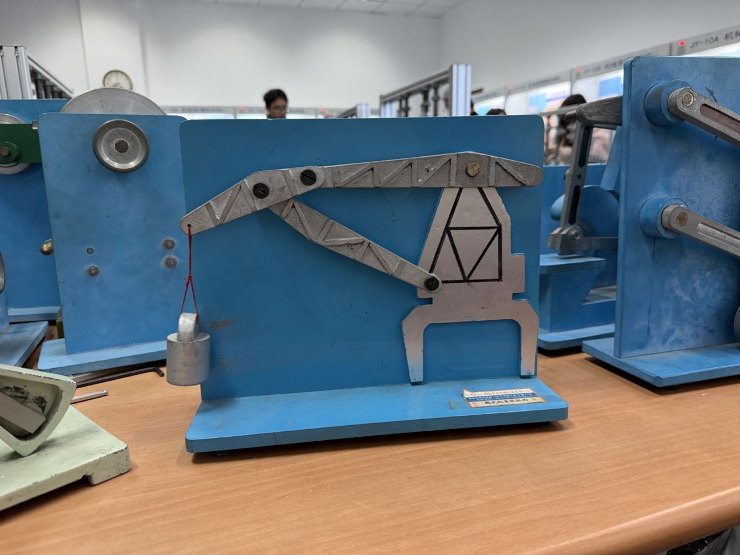

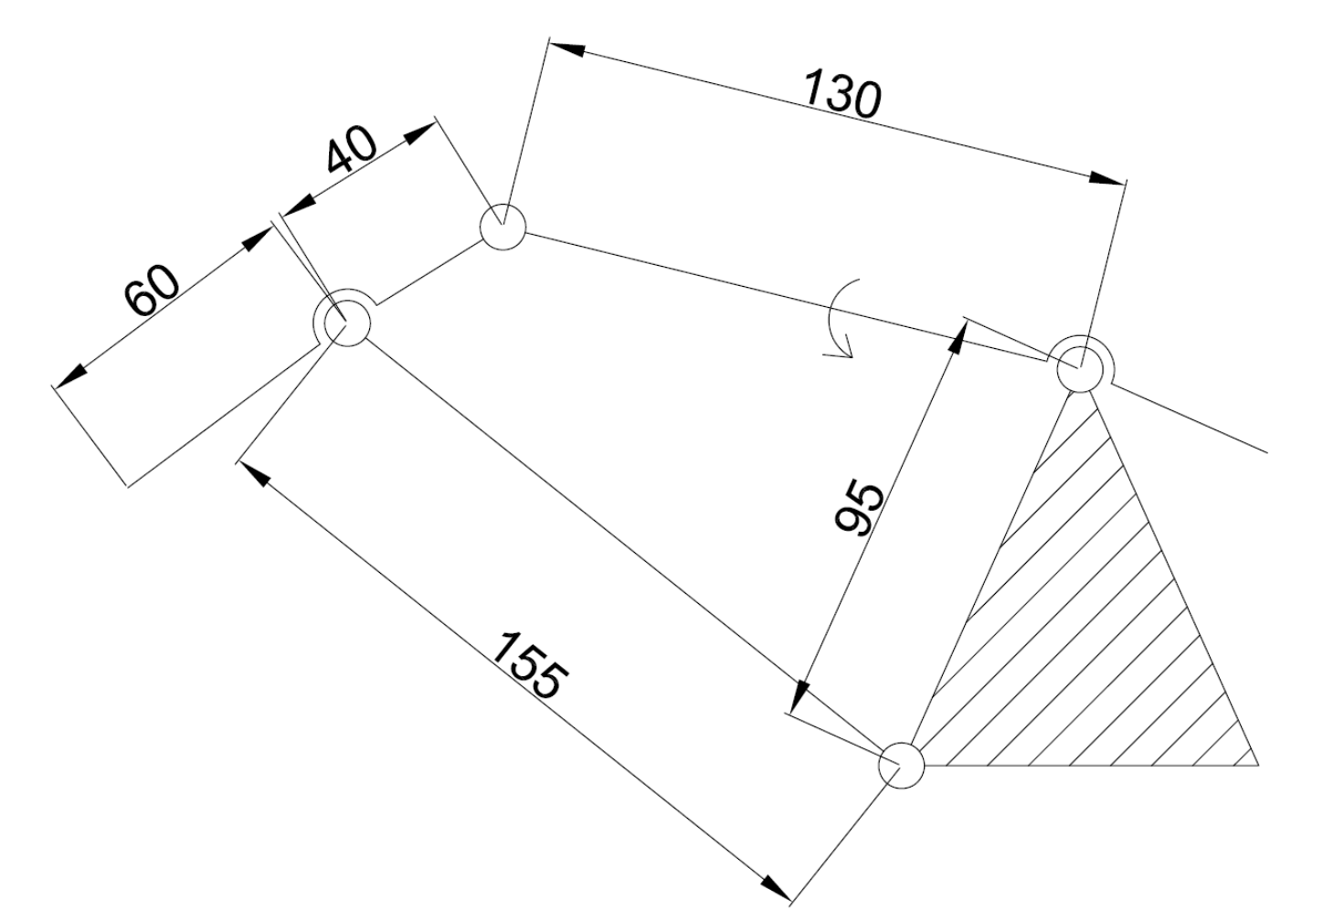

自由度=3n-2PL-PH=3×3-2×4-0=1

3 、由本实验所得到的机构装配经验设计一有创意的机构运动方案，用简图表示，并作简要说明（选做题）

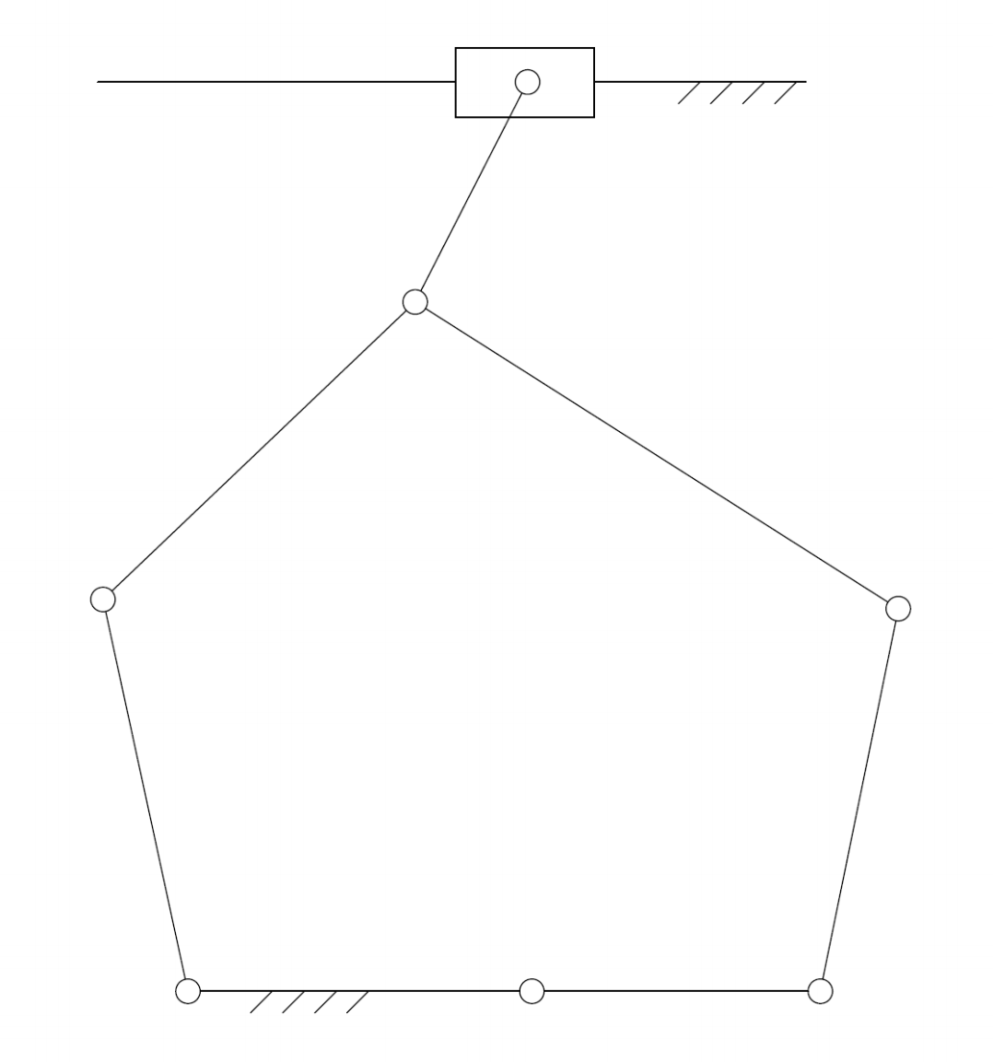

新型变输入可重构牛头刨床主运动机构：刨床主运动机构具有三种工作模式，可根据不同作业任务需求，进行自动切换。工作模式一适合完成中型零件的刨削加工，其通过一个连杆将刨床主运动机构的滑枕与一个平面三自由度六杆机构相连接，为三伺服电机驱动。工作模式二适合于完成中小型零件的刨削加工，其将所述的平面三自由度六杆机构自动切换为平面二自由度五杆并联机构，其中一个伺服电机被锁死，为双伺服电机驱动。工作模式三适合于完成小型零件的刨削加工，其将所述平面五杆并联机构自动切换为平面单自由度平行四边形机构，为单伺服电机驱动。